ระเบียบวาระจังหวัด “ขอนแก่น ดินแดนแห่งเสียงแคน ดอกคูน”
คณะกรมการจังหวัดขอนแก่น ในการประชุมครั้งที่ 4/2557 เมื่อวันที่ 29 เมษายน 2557 มีมติเห็นชอบให้ใช้ “ดอกคูน” เป็นสัญลักษณ์ในการสนับสนุน ส่งเสริมการท่องเที่ยวของจังหวัด โดยกำหนดเป็นระเบียบวาระจังหวัด “ขอนแก่น ดินแดนแห่งเสียงแคน ดอกคูน”
งบประมาณและหน่วยดำเนินการ : บูรณาการทุกภาคส่วนในจังหวัด

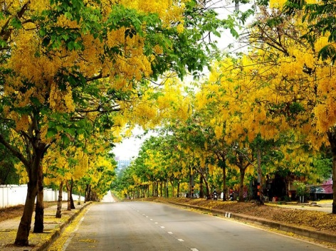
การดำเนินการ : เพิ่มปริมาณต้นคูน ในสถานที่สำคัญ สถานที่ท่องเที่ยว ที่สาธารณะประโยชน์ โดยกำหนดเป้าหมาย คือ ระยะสั้น ปลูกซ่อมแซมตามถนนสายสำคัญในเขตเมืองให้สวยงาม และทุกอำเภอ มี “ถนนดอกคูน” อย่างน้อยอำเภอละ 1 สาย ระยะยาว ดำเนินการ ในระยะเวลาให้ทุกครัวเรือนในจังหวัดเข้ามามี ส่วนร่วมในการปลูกและดูแลรักษาต้นคูน ครัวเรือนละ 1 ต้น โดยในรอบ 1 ปีที่ผ่านมาได้ปลูกต้นคูนเพิ่มขึ้น จำนวน 20,000 ต้น

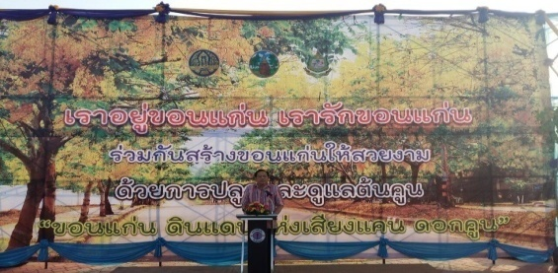
นายกำธร ถาวรสถิตย์ ผู้ว่าราชการจังหวัดขอนแก่น
ร่วมกับทุกภาคส่วน ปลูกและดูแลต้นคูน

ผลผลิต ผลลัพธ์ ผลสัมฤทธิ์ที่เกิดประโยชน์สุขแก่ประชาชน
- เสริมสร้าง “ดอกคูน” ให้เป็นสัญลักษณ์ของจังหวัดอย่างแท้จริง และเป็นการสร้างความรักความสามัคคี และความปรองดอง ให้กับทุกภาคส่วน สอดคล้องกับวาระมหาดไทย “คนไทยรักกัน”
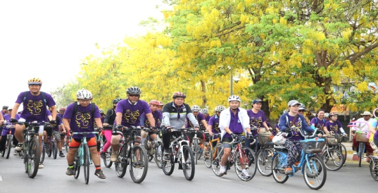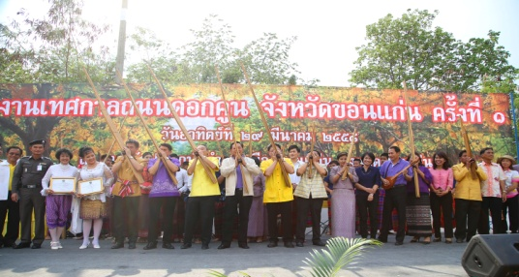
เทศกาลถนนดอกคูน ครั้งที่ 1 วันอาทิตย์ที่ 29 มีนาคม 2558
รูปแบบขนาดหนังสือ
กว้าง 14.5 ซม.

ยาว 21 ซม.

การกั้นระยะขอบกระดาษ
ทั้ง 4 ด้าน กั้นระยะ 1.5 ซม.

